Vlastiveda

Meno:
Priezvisko:
Trieda: 6.A
Vypracoval (a): Mgr. Martina Krajčovič Iľková
Domáce úlohy od 18.01.2021 – 22.01.2021

Zopakuj si:
Orava

Región Orava leží na _______ Slovenka.
Pre svoju polohu patrí medzi ___________ časti Slovenska. Územím Oravy preteká rieka ______ . Ďalšie väčšie mestá: ________, ________. Turisti najčastejšie navštevujú: ________ priehradu, Múzeum oravskej dediny v obci ________ a _______ hrad. Ten sa týči nad obcou ______.

Doplň do textu vhodné slová ( severe, chladné, Orava, Tvrdošín, Dolný Kubín, Oravskú, Oravský, Zuberec, Oravský podzámok).

Opakovanie
Východné Slovensko

Poľnohospodárstvo:
Pestuje sa: ............................... , ............................................. ,
............................................ a ....................................... .
V horských oblastiach sa pestujú ........................................ a
............................................. .
Známy je chov ................................................ .
Priemysel:
Hutnícky priemysel: ..........................................................
Potravinársky priemysel: mliekareň.......................................
pivovar ............................................
Strojárenský priemysel: Energetické ...........................................
Chránené prírodné oblasti:
Chránená prírodná oblasť ................................................
Rekreačné oblasti:
- Zemplínska ..............................................

- ................................................

( zemiaky, jačmeň, kukurica, cukrová repa, obilie, pšenica, oviec, železiarne, Košice, Šariš, Košice, Snina, Vihorlat, šírava, Domaša)

Opakovanie:
Východné Slovensko

Vypracuj úlohy:

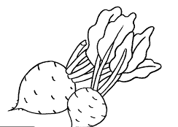
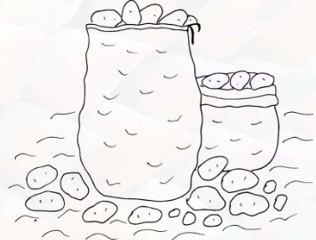
- Pomenuj a vyfarbi plodiny, ktoré sa pestujú na Východnom Slovensku
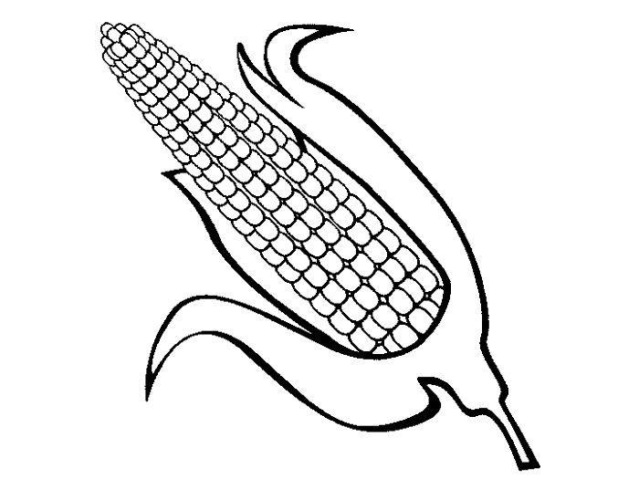
............................ ................................. .........................
- Aký hutnícky závod sa nachádza v Košiciach?

.......................................................

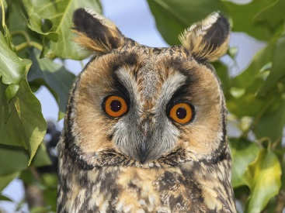
- Pomenuj rastlinu a živočíchy, ktoré žijú v chránenej prírodnej oblasti
Vihorlat
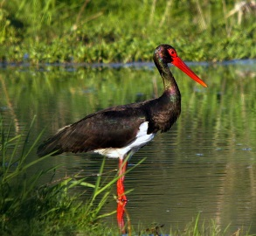
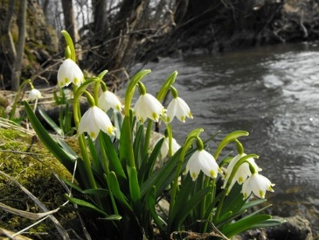

................................. ............................ .............................
................................. ............................ ..............................

( železiarne Košice, bocian čierny, bleduľa jarná, myšiak ušatý)

Opakovanie:
Vznik Miest

1, Opíš, ako vznikali mestá. Kto udeľoval mestské práva?
______________________________________________________________________________________________________________________________________________________

2. Ako vyzeralo stredoveké mesto? Čo boli hlavné budovy v meste?
___________________________________________________________________________________________________________________________________________________________________________________________________

3, Doplň áno / nie

Kráľ podporoval vznik miest. ________
Kráľ získal z mýta a cla peniaze do pokladnice. ________
Brány mesta boli stále zavreté. ________
V mestách boli zakázané trhy a jarmoky. ________
V mestách boli tri skupiny obyvateľov: ________
mešťania, roľníci a remeselníci, tovariši a služobníci ________

Opakovanie:
Bratislava
1. Bratislava leží na úpätí pohoria:
a) Malé Vrchy b) Malé Karpaty c) Malé kopce

2. Cez Bratislavu preteká rieka:
a) Dunaj b) Morava c) Hron

3. Hrad Devín sa nachádza:
a) nad riekou Hron
b) nad sútokom Moravy a Dunaja
c) v centre Bratislavy

4. Bratislava je sídlom:
a) prezidenta republiky
b) prezidenta Bratislavy
c) primátora Malých Karpát

